Exercice 1
Un pont mixte alimenté par un transformateur 230 V / 115 V 50 Hz, débite dans une charge résistive de valeur 10 Ω. L’angle d’amorçage est de 60°.
1. Calculer la valeur moyenne de la tension aux bornes de la charge.
2. Tracer le chronogramme de la tension à la sortie du pont.
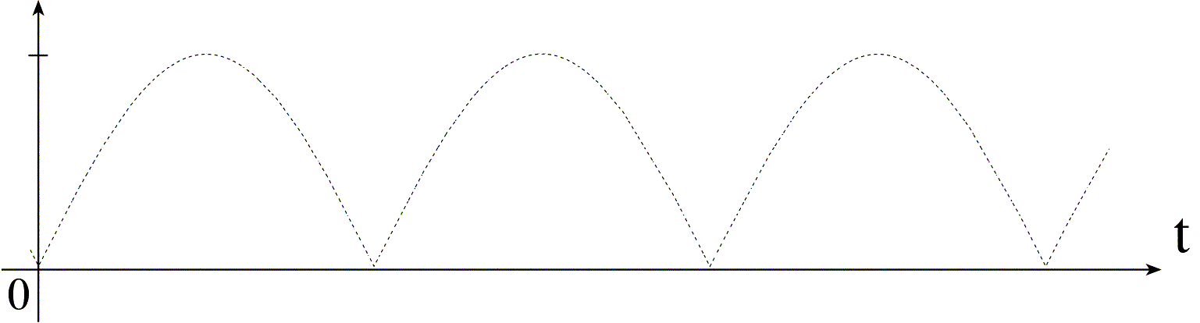
3. Calculer l’intensité moyenne du courant qui traverse la charge.

Exercice 2
Un pont mixte alimenté par un transformateur 230 V / 115 V 50 Hz, débite dans une charge inductive d’impédance 10 Ω. L’inductance est suffisante pour supposer le courant ininterrompu et suffisamment lissé. L’angle d’amorçage est de 40°.
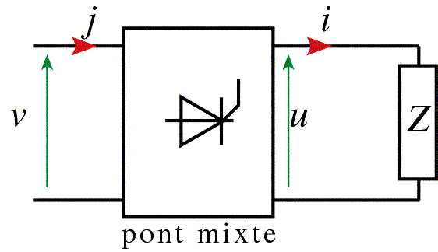
1. Calculer la valeur moyenne de la tension aux bornes de la charge.
2. Tracer les chronogrammes des grandeurs de sortie et d’entrée du pont.
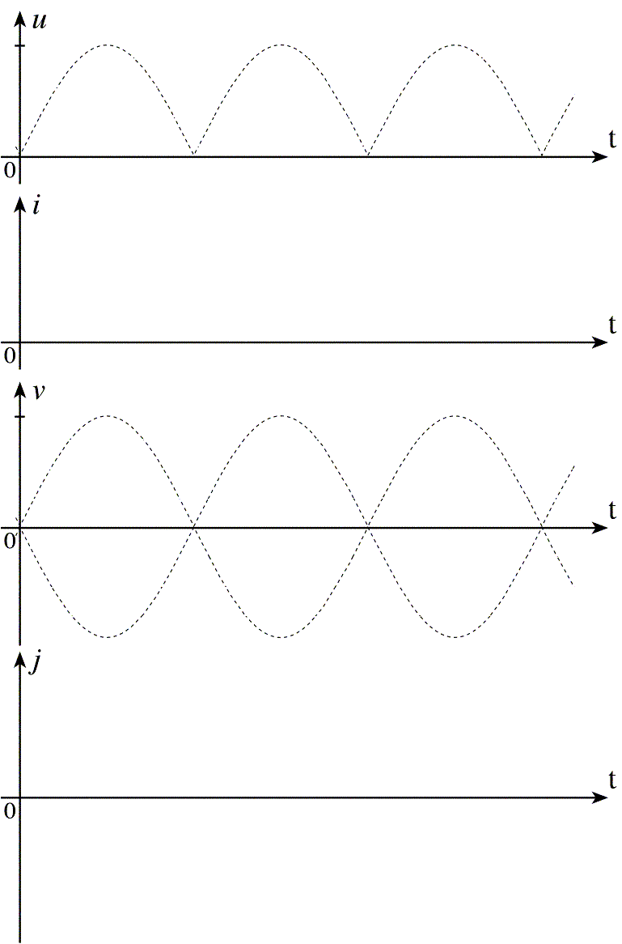
3. Quelle est la particularité des grandeurs électriques u(t) et i(t) à la sortie du pont ?
4. Quelle est la particularité des grandeurs électriques v(t) et j(t) à l’entrée du pont ?
5. Calculer l’intensité moyenne du courant qui traverse la charge.
6. Calculer la puissance moyenne consommée par la charge.

Exercice 3
La tension d’entrée d’un pont mixte à pour valeur efficace 100 V.
Tracer l’allure de la tension moyenne à la sortie du pont mixte en fonction de l’angle d’amorçage.

Exercice 4
Soit le chronogramme de la tension en sortie d’un pont mixte.
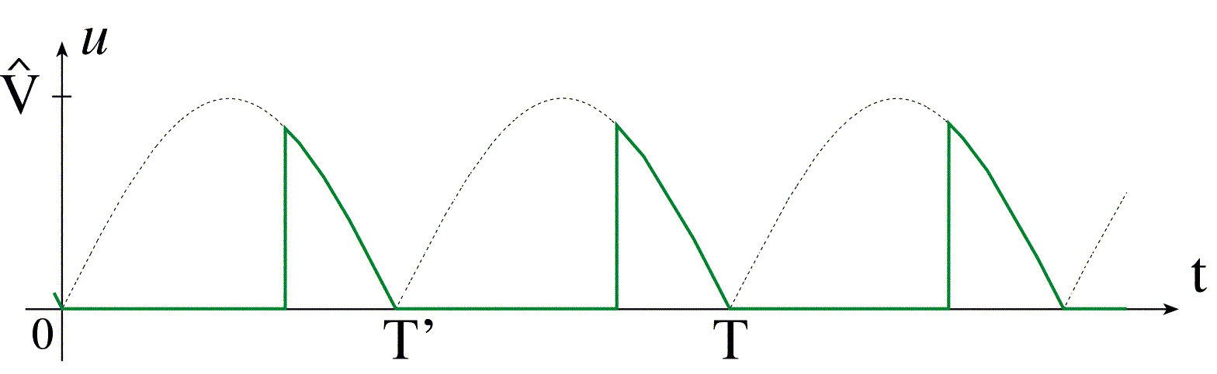
Quel est l’angle d’amorçage des thyristors ?

Exercice 5
1. Rappeler les conditions d’amorçage d’un thyristor.
2. Rappeler la condition de blocage d’un thyristor.
3. Soit le redressement commandé mono-alternance. La charge est inductive.
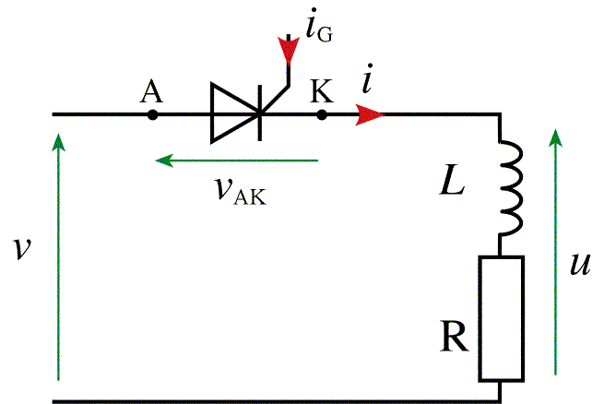
On donne le chronogramme du courant i(t). Dessiner le chronogramme de la tension u(t).
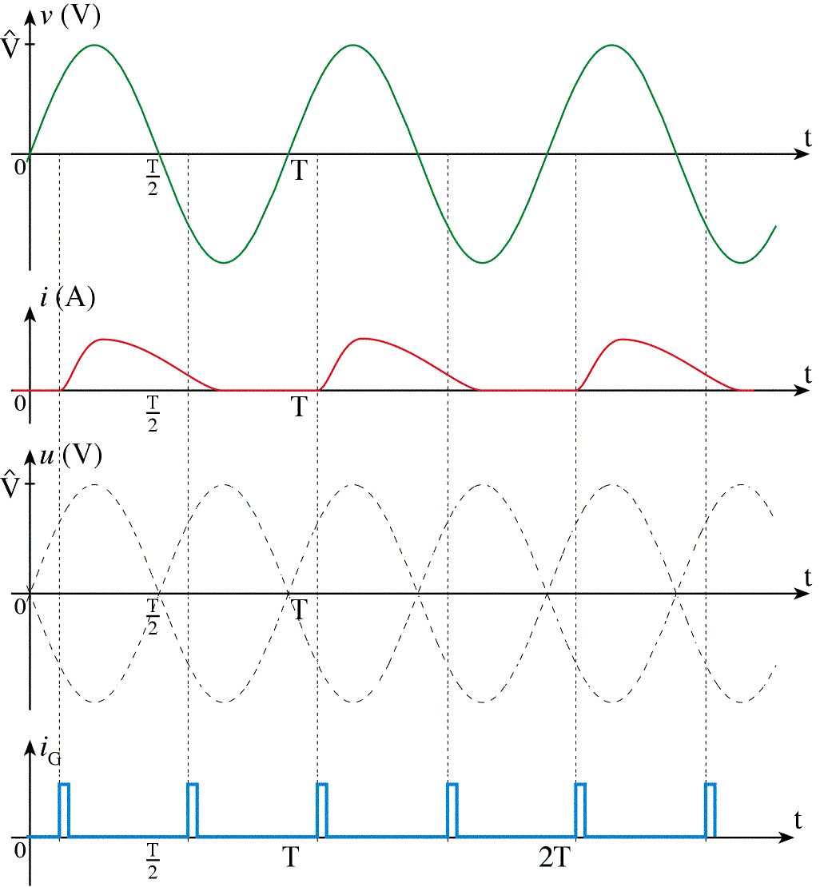
Exercice 6
On donne ci-dessous le chronogramme d’un courant relevé dans un montage à pont mixte. Les échelles sont : 10 mm pour 1 A et 36 mm pour 5 ms. Déduire à partir de ce chronogramme le maximum d’information sur le montage et la charge qu’il alimente.
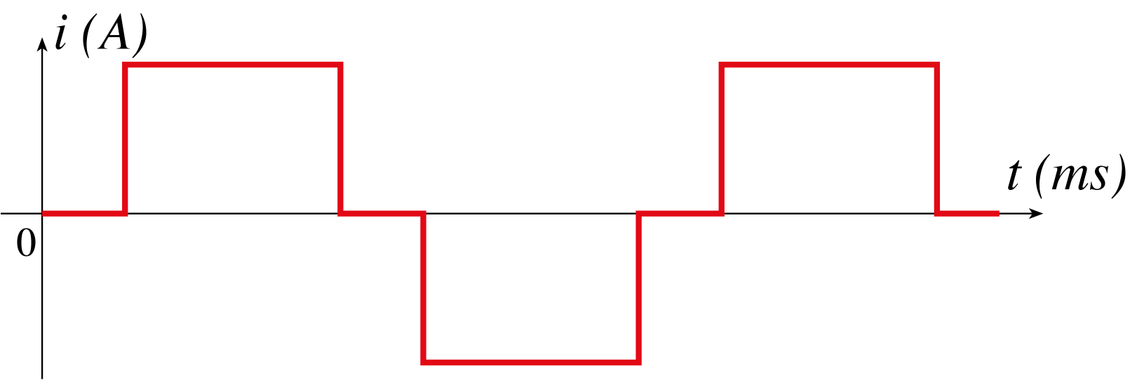

Exercice 7
Un pont mixte alimenté par une tension de valeur efficace de 230 V fonctionne avec un angle d’amorçage de π/4 rad. Calculer la valeur moyenne de la tension à la sortie du pont.

Exercice 8
Un pont mixte alimenté sous 230 V, 50 Hz présente un retard à l’amorçage de 1,8 ms. Quelle est la valeur en degrés de l’angle de retard à l’amorçage ?

Exercice 9
Un pont mixte alimenté sous 230 V, 50 Hz présente une tension de sortie de valeur moyenne 50 V. Quel est l’angle de retard à l’amorçage ?

Exercice 10
Un pont mixte alimente un moteur à courant continu.
1. Quel est l’intérêt d’utiliser un pont mixte pour alimenter un moteur à courant continu ?
2. Pour améliorer la qualité de fonctionnement du montage est-il préférable de procéder à un lissage capacitif ou un lissage inductif ? Pourquoi ?
3. Compléter le schéma ci-dessous
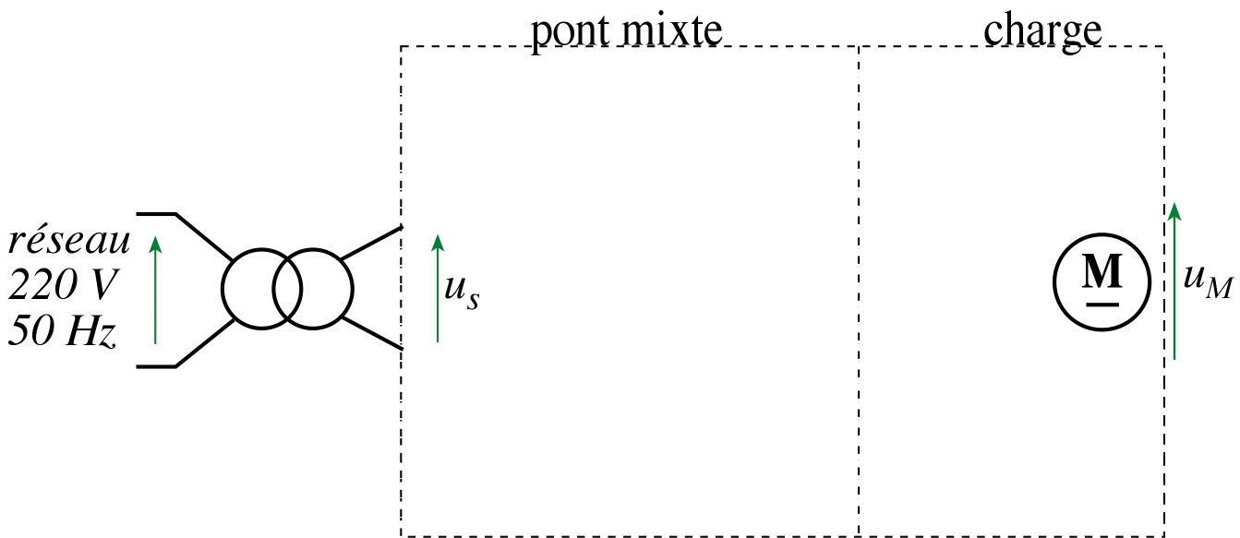
Le moteur peut être modélisé par une f.e.m. E en série avec une résistance r.

